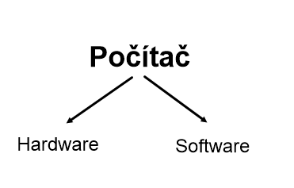
Z čeho se skládá počítač?

Hardware
- pevné součásti počítače, kterých se můžeme dotknout

Hardware tvoří:
- Skříň počítače – uvnitř jsou obvody a součástky, bez kterých by se počítač neobešel, zde se počítač vypíná a zapíná, je tu tlačítko RESET

- Vstupní zařízení – klávesnice, myš, skener, joystick, …

- Výstupní zařízení – monitor, tiskárna, reproduktory, …

Úkol č. 1 Pojmenuj následující hardware, k pojmenování můžeš využít názvy zařízení v úkolu č. 2.

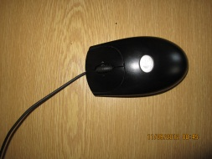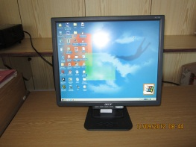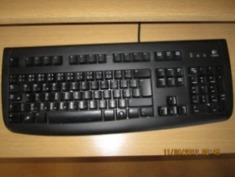

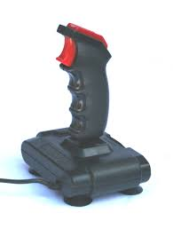
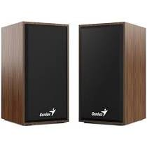
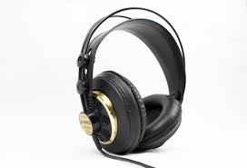
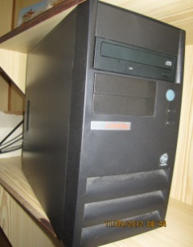
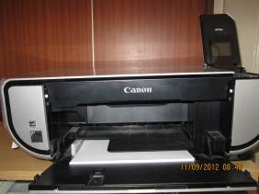
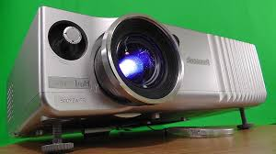

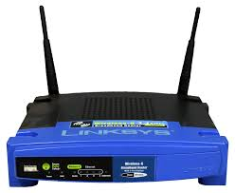
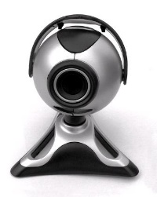

Úkol č. 2 Spoj zařízení počítače s funkcí, kterou toto zařízení zabezpečuje. Pro spojování použij pastelky a pro každý spoj použij jinou barvu.

Tiskárna ukrývá obvody a součástky

Monitor ovládáme s ní počítač, otevíráme programy, soubory

Klávesnice mění informace z počítače na zvuk, který může slyšet více uživatelů

Webkamera zajišťuje vzájemné bezdrátové propojení přenosných zařízení nebo připojení k síti

Reproduktory herní zařízení, které pomocí páky ovládá pohyb kurzoru na počítači

Počítačová skříň výstupní zařízení, které přenáší data z počítače na papír

Joystick mění informace z počítače na zvuk, který může slyšet většinou jeden uživatel

Dataprojektor pořizuje obraz, který většinou promítá na internet

Počítačová myš zobrazuje textové a grafické informace z počítače

Wifi promítá digitální obraz na plátno nebo zeď

Sluchátka vkládá znaky do počítače a pomocí nich jej ovládá

